Технология развивающего обучения
в формировании гражданских чувств дошкольников
(презентация педагогического опыта)

Павленко Ольга Владимировна,
воспитатель высшей квалификационной категории
муниципального казенного дошкольного образовательного учреждения центра развития ребенка-детского сада №12 «Светлячок» пгт.Ярославский Хорольского муниципального района Приморского края

2020 г.

Гражданско-патриотическое воспитание — как одно из направлений социально-личностного развития детей — я считаю важной частью своей педагогической деятельности.
Работу по патриотическому воспитанию я начала с создания для детей теплой и уютной атмосферы. Старалась каждый день ребенка в детском саду наполнить радостью, улыбками, добрыми друзьями, веселыми играми. Воспитание любви к Отечеству начинается с малого – с любви к своей семье, к своему дому.
Главная задача, которую я ставлю перед собой, посеять и взрастить в детской душе семена любви к родной природе, к родному дому и семье, к истории и культуре страны.
Как нам воспитать гражданина? Наши дети под влиянием воспитания получают то, что позволит им стать полноценным членом нашего общества.
В своё время великий русский мыслитель В.Г.Белинский написал: «Воспитание полностью решает участь человека». Хочется добавить, воспитание решает не только участь человека, но и участь всей страны. Наш министр образования и науки Ольга Юрьевна Васильева в первые дни своей работы заявила, «что сегодня это дети, а завтра - народ». Значит, нам уже сегодня надо начинать воспитывать наших детей, чтобы они стали гражданами. И возникает вопрос: что значит быть гражданином сегодня? Как мы должны воспитывать граждан?
Нужно формировать в наших детях понятие и доводить до убеждения, что это твой дом, твоя улица, твой посёлок, твоя страна, а значит нести за это всё ответственность. Дети в дошкольном возрасте очень любознательны, отзывчивы, восприимчивы. Именно этот отрезок жизни человека является наиболее благоприятным для эмоционально-психологического воздействия. Яркие впечатления о родной природе, об истории родного края, полученные в детстве, нередко остаются в памяти на всю жизнь и формируют у ребенка такие черты характера, которые помогут ему стать патриотом и гражданином своей страны. Необходимо отметить, что патриотическое воспитание дошкольников - это уважительное отношение к труженику и результатам его труда, к родной земле, защитникам Отечества, государственной символике, традициям государства и общенародным праздникам.
Гражданское воспитание тем ценно, что для будущего страны важно не только, какие знающие специалисты будут создавать богатство страны, но и какими будут их мировоззрения, гражданская, нравственная позиция.
Задачами гражданского воспитания дошкольников являются:
воспитание у ребенка любви и привязанности к своей семье, дому, улице, городу;
формирование бережного отношения к природе и всему живому;
воспитание уважения к труду;
развитие интереса к национальным традициям и обычаям;
формирование элементарных знаний о правах человека;
знакомство детей с символами своей республики и России (герб, флаг, гимн);
формирование толерантности, чувства уважения к другим народам, их традициям.
Направление моей работы, нацелено на воспитание и развитие детей, обязывает постоянно заниматься творческим поиском нестандартных решений, самообразованием, совершенствованием профессиональных навыков, а также личностных качеств.
Начиная работу по самообразованию в данном направлении, мной была выбрана следующая тема: «Формирование патриотических чувств в процессе знакомства с народным творчеством». В работе по нравственно - патриотическому воспитанию особое место отводила произведениям детской художественной литературе, русским народным играм, устному народному творчеству, народно-прикладному искусству. Знакомила детей с русскими народными песнями, танцами, подвижными и хороводными играми и, конечно, с национальным костюмом.
Для достижения поставленной цели решались следующие задачи:
— пробуждать в душе каждого ребенка любознательность, чувство красоты, осознание себя частью великого русского народа;
— знакомить детей с устным народным творчеством, некоторыми видами народного искусства;
— развивать творчество, фантазию, коммуникативные навыки, познавательную активность;
— использовать в данной деятельности все виды фольклора: игры, сказки, песенки, пословицы, поговорки, потешки;
Продолжила работу по теме: «Формирование патриотических чувств в процессе знакомства с народной игрушкой»
Целью моей работы было изучить учебную, справочную, учебно-методическую литературу по вопросу народных промыслов России; систематизировать изученную литературу; повысить знания национальной культуры.
Реализация цели осуществлялась посредством следующих задач:
– знакомство детей с народными традициями, связанными с историей народной куклы и её назначением;
– знакомство с материалами, из которых её изготавливают;
– воспитание чувства уважения к обычаям нашего народа, интерес к народно-прикладному творчеству на народных традициях.
Работая по гражданскому воспитанию, я искала для детей такую деятельность, чтобы содержание её согласовывалось с задачами воспитания, а форма была доступной каждому ребёнку. Для этого нужно хорошо знать содержание, особенности организации и руководства всеми видами деятельности детей, а также уметь сочетать их в едином педагогическом процессе, подчинив единой задаче.
Система работы по гражданскому и патриотическому воспитанию в группе строилась последовательно, с поэтапным усложнением в соответствии с опытом детей, с учетом принципа развивающего обучения, создание развивающей среды по гражданско-патриотическому воспитанию. В группе оформлен уголок геральдики, где представлены гербы и флаги посёлка, района, края, страны. Формирование у детей старшего дошкольного возраста представлений о назначении государственных символов тесно связано с такой важной задачей, как воспитание любви и уважения к своей Родине, гордости за принадлежность к гражданам России.
Работа по историко-краеведческому направлению строится через проектную деятельность. Проект является наиболее удобной формой реализации задач патриотического воспитания дошкольников. Это связано с тем, что при подготовке работы малыш максимально полно погружается в тему, то есть возникает личностное переживание, которое и формирует нравственное отношение к вопросу. Были разработаны и реализованы проекты: «Мой посёлок», «Приморье синеглазое», результатом данного проекта стало оформление мини-музея «Природа и животные Приморского края», приобщая детей к русским традициям, знакомя их с народными праздниками, обрядами, в своей группе мной были оформлены мини-музеи: «Русская изба», «Музей русской тряпичной куклы», которые пробуждают интерес детей к родной истории. Следует подчеркнуть, что трудности в ознакомлении детей с бытом, традициями, отдельными историческими моментами вызваны тем, что дошкольникам свойственно наглядно-образное мышление. Поэтому необходимо использовать не только художественную литературу, иллюстрации, шутку и т.д., но и "живые" наглядные предметы и материалы (национальные костюмы, старинную мебель, посуду, орудия труда и т.д.). Музей «русская изба» - продукт исследовательского, творческого проекта, посвящён ознакомлению старших дошкольников с историей русского быта, устройством деревенской избы, народными традициями и искусством.
Но мы не ограничиваемся «стенами музея» - ходим на экскурсии по родному посёлку – так дети узнают новую информацию об истории посёлка не по экспонатам и экспозициям, а в ходе пешей познавательной прогулки. Присутствует преемственность между детскими садами, дети не раз посещали мини- музей «Русская изба» в ДОУ №26 пгт.Ярославский. Я обозначила для себя цель в следующем году оформить мини – музей «Лента времени» приобщение взрослых и детей к активному познанию исторического прошлого родного района, края.
Воспитывая ребёнка на традициях, исторических событиях, достопримечательностях малой Родины, мы помогаем ему установить положительные отношения с миром людей, миром природы и с самим собой.
Гражданское образование и патриотическое воспитание нельзя представить и без исторических знаний о подвиге солдатов Великой Отечественной войны. Проводятся беседы, выставки рисунков, оформляются выставки книг и стенды. Был реализован проект «Герои-односельчане Великой Отечественной войны». На протяжении ряда лет проводится акция «Георгиевская лента», вместе с детьми учим патриотические песни.
Дети не могут в полной мере осознавать многие исторические события и факты. Но, пропуская их через своё детское мышление, они получают ценные ориентиры на гражданственность, патриотизм, здоровый образ жизни, трудолюбие.
Важная часть методологической работы по данному направлению – это взаимодействие с родителями ребенка, так как они имеют существенное влияние на формирование личности дошкольника, и важно подсказать им основные направления для успешного развития у детей гражданских ценностей. Без семьи невозможно полноценно воспитать человека. Семья - это малый мир, малое общество. Всё начинается с дома, с семьи.
В процессе тесного взаимодействия с родителями воспитанников я научила их изготавливать народную тряпичную куклу через мастер – классы. Мастер – классы способствовали формированию знаний по истории национальной культуры, освоению народных традиций, воспитанию бережного отношения к своим национальным корням. Совместно с родителями был реализован проект «Любимые игрушки из прошлого».
С родителями проводились тематические собрания, мастер-классы, беседы, консультации, привлекала их к организации и участию в мероприятиях детского сада и группы, оформляла буклеты.
Трансляция практических результатов моей профессиональной деятельности по данной тематике проходила в педагогических коллективах:
- 21.01.2017 г., на ярмарке мастер-классов педагогов образовательных учреждений Хорольского муниципального района, проводила мастер-класс по теме: «Тряпичные куклы», сертификат РУНО;
- 19.05.2017 г., на муниципальной методической конференция «Обучение в рамках новых ФГОС: формы, методы, инновации», представила опыт работы по теме: «Формирование патриотических чувств детей старшего дошкольного возраста в процессе знакомства с народной игрушкой», сертификат РУНО;
- 22.12.2017 г. в открытом семинаре «Креативные технологии в образовательном процессе в условиях реализации ФГОС ОО» в рамках региональной инновационной площадки МБОУ СОШ пгт.Ярославский представила доклад из опыта работы по теме: «Исследовательская технология через музейную педагогику»), ГАУ ДПО ПК ИРО, г.Владивосток, сертификат;
- 01.03.2018 г., провела мастер-класс по изготовлению куклы – «Масленицы» для воспитателей ЦРР-детский сад №12 пгт.Ярославский.
В результате систематической работы у большинства воспитанников сформированы любовь и уважение к семье, родному дому, детскому саду, посёлку; чувство гордости за достижения страны, уважение к армии; сформируется высокая мотивация к участию в государственных и народных праздниках, к разучиванию народных песен, хороводов, игре на музыкальных инструментах. У детей расширился объем знаний о государственной символике. Наши дети - это будущее России! От нас зависит, какими они вырастут, будут ли гордиться страной, в которой родились, заботиться о её процветании.
Диагностику формирования гражданских чувств дошкольников проводила по тестам разработанным и представленным в сборнике программ, проектов и методических материалов конкурсов педмастерства. Тест состоит из трёх субтестов.
Тест имеет 2 модификации по половому признаку: для девочек и мальчиков.
Исследования проводила индивидуально, ответы ребёнок давал устно, указывая на нужную картинку. Перед основным тестированием ребёнку задала следующие вопросы:
-Как называется наша страна? (Россия)
-Как называются граждане, живущие в нашей стране? (Россияне)
-1 субтест- определение уровня осведомлённости – 5 заданий, содержащих информацию, которая в соответствии с возрастом дошкольника позволит определить уровень первоначальных знаний о России (Флаг, значимые здания),о русской культуре (герои сказок, дерево -символ России). Вопросы 1.3,5 содержат 3 варианта ответа (а,б,в), среди которых нужно выбрать правильный. Вопрос 2 содержит 12 вариантов ответов, среди которых нужно выбрать те, которые изображают животных, встречающихся в русских сказках. Вопрос 4 содержит 14 вариантов ответов, среди которых ребёнок выбирает картинки, изображающие героев русских сказок.
-2 субтест- определения уровня гражданской активности в соответствии с возрастом на аффективном уровне. Ребёнку предстоит сделать выбор, ответив на 4 вопроса, с кем он будет дружить в соответствии поведение другого ребенка. Каждый вопрос содержит 2 варианта ответа.
- 3 субтест- определение уровня гражданской активности в соответствии с возрастам на поведенческом уровне. Ребёнку предстоит сделать выбор, ответить на5 вопросов о том, как он предпочитает поступить. Каждый вопрос содержит 2 варианта ответа.
Два теста я разработала самостоятельно.

Список методической литературы:
- Алешина Н.В. Патриотическое воспитание дошкольников. Методическое пособие.-М.: ЦГЛ., 2005
- Т.А.Бударина, Л.С.Куприна Знакомство детей с русским народным творчеством Детство-Пресс, 2015 г.
- Журнал «Воспитатель в ДОУ» №12- 2011 г., №7,11,12-2012 г., № 1,3- 2014 г., № 12-2015 г., № 5-2016 г.
- Журнал «Дошкольное воспитание» №4- 2018 г., №8- 2014 г., №5- 2016 г., №3- 2017 г.
- Знакомим дошкольников с Конвенцией о правах ребенка: Практическое пособие для работников дошкольных образовательных учреждений/ Авт.-сост.: Е.В.Соловьева, Т.А.Данилина.- М.:АРКТИ, 2004
- Г.В.Калашников Гербы и символы: история российского герба, - Санкт-Петербург, Детство-ПРЕСС, 2009
- Г.А.Ковалева Воспитывая маленького гражданина: практическое пособие для работников ДОУ.-М.:АРКТИ,2003
- О.Л.Князева Приобщение детей к истокам русской народной культуры Детство-Пресс, 2016 г.
- Маханева М.Д. Нравственно-патриотическое воспитание детей старшего дошкольного возраста Практическое пособие для работников дошкольных образовательных учреждений. М.: АРКТИ, 2004.
- В.Г.Нечаева, Т.А.Маркова Нравственное воспитание в детском саду, 3-е изд., испр. и доп. — М.: Просвещение, 1984. — 272с
- М.Ю.Новицкая Наследие. Патриотическое воспитание в детском саду. М.: Линка-Пресс, 2003. -200 с.
- Е.К.Ривина Герб и флаг России. М.: АРКТИ, 2002

Приложение 1
Тест для девочек
1 субтест (осведомлённость)



1.Какой из корабликов принадлежит флоту России?
2.Какие животные встречаются в русских народных сказках?
а) б) в) г)
д) е) 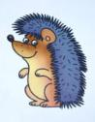ж) з)
и) 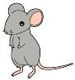к) л) м)
3. За каким из нарисованных деревьев будут ухаживать девочки? Провести линию.




II субтест
С какой из девочек ты согласна бы дружить?
1.Девочки разговаривают о том, где они будут жить ,когда вырастут.
Я остаюсь в своей стране
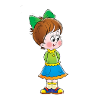 А Б
Я уеду в Америку

2.На двери твоего подъезда весит объявление с просьбой принять участие в субботнике.
А Б
Пусть дворник убирает
Я буду обязательно помогать
помогать
3.Для проведения праздника попросили выучить стихотворение о Родине.
Я обязательно выучу
А Б
Я лучше выучу про щенка
4.детям сказали, что к ним на встречу придёт ветеран и расскажет ,как он защищал Родину.
А Б
Я лучше поиграю на компьютере
Я обязательно приду.

III- субтест
Чем ты хочешь заниматься?

- Что больше любишь делать со своёй семьёй: смотреть телевизор или что-то делать своими руками?
 А 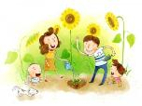Б
- В свободное время ты будешь помогать маме или качаться на качели?
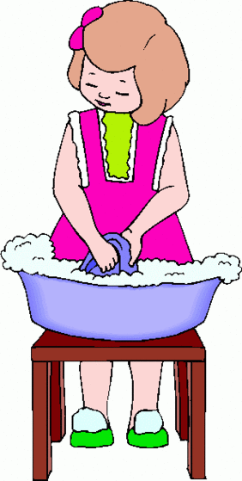 А 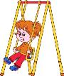Б
3.Что для тебя важней сделать весной: покормить птиц или найти подснежник?
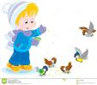 А 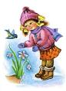Б
4.Летом ты будешь помоготь на даче или всё время загорать и купаться?
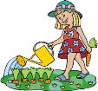 А Б
5. Ели тебя позовут ухаживать за памятником солдата, который защищал нашу Родину, ты пойдёшь или останешься с подружками прыгать на скакалке?

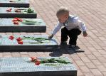

- Какие из нарисованных героев пришли из русских народных сказок?
1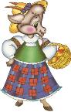 2. 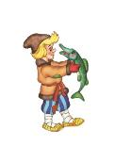 3. 4.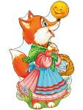5. 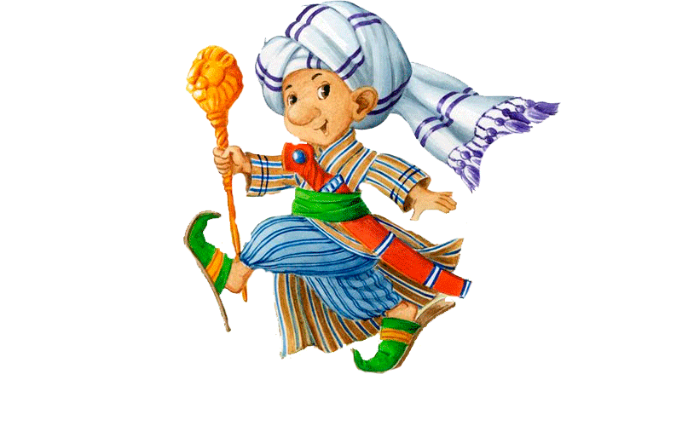6. 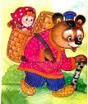7. 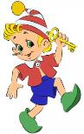8.
9. 10. 11. 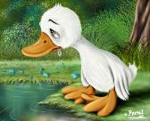12.
13. 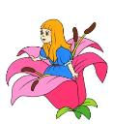14.
5. Дети были на экскурсии в столицах своих стран и сфотографировали там красивые здания. Назови какое здание сфотографировала русская девочка?
А Б 
Приложение 2
Тест для мальчиков
1 субтест (осведомлённость)

1.Какой из корабликов принадлежит флоту России?
2.Какие животные встречаются в русских народных сказках?
а) б) в) г)
д) е) ж) з)
и) к) л) м)
3. За каким из нарисованных деревьев будут ухаживать мальчики? Провести линию.




II субтест
С каким из мальчиков ты согласен бы дружить?
1.Мальчики разговаривают о том, где они будут жить ,когда вырастут.

 А Б
Я уеду жить в Америку
Я остаюсь в своей стране

2.На двери твоего подъезда весит объявление с просьбой принять участие в субботнике.
А Б
Пусть дворник убирает
Я буду обязательно помогать
3.Для проведения праздника попросили выучить стихотворение о Родине.
А Б
Я лучше выучу про щенка
Я обязательно выучу
4.Детям сказали, что к ним на встречу придёт ветеран и расскажет ,как он защищал Родину.

А Б
Я лучше поиграю на компьютере
Я обязательно приду

Чем ты хочешь заниматься? III- субтест

1 Что больше любишь делать со своёй семьёй: смотреть телевизор или что-то делать своими руками?
 А 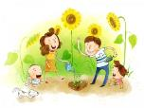Б
- В свободное время ты будешь сажать растения или смотреть кино?
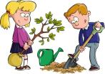А  Б
3.Что для тебя важней сделать весной: покормить птиц или пускать краблики?
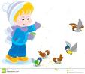 А Б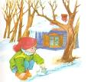
4.Летом ты будешь помоготь на даче или всё время загорать и купаться

 А Б
5. Ели тебя позовут ухаживать за памятником солдата, который защищал нашу Родину, ты пойдёшь или будешь кататься на роликах??
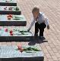
- Какие из нарисованных героев пришли из русских народных сказок?
1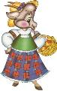 2. 3. 4.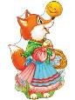5. 6. 7. 8.
9. 10. 11. 12.
13. 14.
5. Дети были на экскурсии в столицах своих стран и сфотографировали там красивые здания. Назови, какое здание сфотографировала русская девочка?
А Б В

Приложение 3
Тест определения гражданской идентичности у детей 6-7 лет.
(Тест разработан Павленко О.В.)
1 субтест.
1)Какие наряды является национальным русским костюмом?
1. 2. 3. 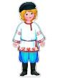4. 5. 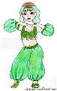6.

2)Какой утварью пользовались на Руси?
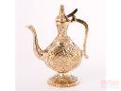1. 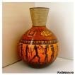2. 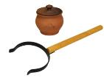3.

3)Выбери обстановку Русской избы.
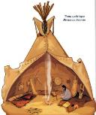1. 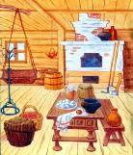2. 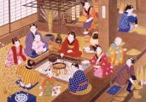3.

2 субтест на определения знаний геральдики:
- Покажи герб России.
1. 2. 3.
2) Покажи герб Приморского края.

1. 2. 3.

2)Покажи герб Хорольского района.

1. 2. 3.

3)Покажи герб пгт. Ярославского.

1. 2. 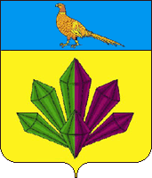3.
Приложение 4
Результаты педагогической диагностики по теме
сентябрь, 2017 г. (начало года)
сформировано
частично сформировано
не сформировано
Диагностика девочек
 | Субтест №1  осведомлённость |  |  |  |  |  |  | Субтест №2  аффективный |  |  |  | Субтест №3  поведенческий
1
2
3.
4.
5.
6.
7.
8.

Диагностика мальчиков
Ф. и. девочки | Субтест №1  осведомлённость |  |  |  |  |  |  | Субтест №2  аффективный |  |  |  | Субтест №3  поведенческий
1
2.
3.
4.
5.
6.
7.

В диагностики на начало года участвовало 8 девочек и 7 мальчиков, в возрасте 6-7 лет.
 | Субтест №1  осведомлённость |  | Субтест №2  аффективный |  | Субтест №3  поведенческий |  | всего
 | девочка | мальчик | девочка | мальчик | девочка | мальчик | девочка | мальчик
Сфор-но | 19.7% | 16.3% | 12.5% | 17,8% | 15% | 17,2% | 15,7% | 17,1%
Частично сфор.-но | 48.2% | 44.9% | 68,7% | 53,6% | 60% | 57,1% | 59% | 51,9%
Не сфор-но | 32.1% | 38.8% | 12,5% | 28,6% | 25% | 25,7% | 23,2% | 31,0%

Результаты педагогической диагностики по теме
май, 2018 г. (конец года)
сформировано
частично сформировано
не сформировано

Диагностика девочек
Ф. и. девочки | Субтест №1  осведомлённость |  |  |  |  |  |  | Субтест №2  аффективный |  |  |  | Субтест №3  поведенческий
1
2.
3.
4.
5.
6.
7.
8.

Диагностика мальчиков
Ф. и. девочки | Субтест №1  осведомлённость |  |  |  |  |  |  | Субтест №2  аффективный |  |  |  | Субтест №3  поведенческий
1
2.
3.
4.
5.
6.
7.

В диагностики на начало года участвовало 8 девочек и 7 мальчиков, в возрасте 6-7 лет.
 | Субтест №1  осведомлённость |  | Субтест №2  аффективный |  | Субтест №3  поведенческий |  | всего
 | девочка | мальчик | девочка | мальчик | девочка | мальчик | девочка | мальчик
Сфор-но | 58,9% | 63,3% | 50% | 50% | 45% | 51,4% | 51,3% | 54,9%
Частично сфор.-но | 32,1% | 34,7% | 37,5% | 28,6% | 42,5% | 40% | 37,1% | 34,4%
Не сфор-но | 9,0% | 2,0% | 12,5% | 21,4% | 12,5% | 8,6% | 11,3% | 10.7%

Входящая диагностика показывает низкий уровень сформированности гражданской идентичности как у девочек, так и у мальчиков, хотя у мальчиков уровень немного выше. Много неверных ответов дети давали в вопросе о сказочных героях русских сказок. К концу года гражданская идентичность у большинства дошкольников в среднем сформирована и на достаточном уровне.
Воспитание гражданственности у детей дошкольного возраста - это многогранный и трудоемкий процесс, который затрагивает все стороны жизнедеятельности. И детский сад и семья участвуют в воспитании гражданина России. Только общими усилиями можно воспитать поколение людей, которые станут полноценными гражданами своей страны.

